自立支援医療費（精神通院）支給認定申請書（診断書不要）
<注意> ＊この申請書は下記の３つの申請手続きの方のみのご記入いただけます。
・継続（更新）申請手続（診断書の提出が不要の場合）
・手帳の写しの添付による新規申請手続
・他県等からの転入の方の申請手続（他県等にて前年度診断書を提出された方並びに手帳の写しの添付により新規申請手続をされた方）
<記入見本>
申請されるみなさまへ
＊自立支援受給者証を交付するための重要な書類となります。記入もれのないようにご注意ください。
この記入見本を参考にして、申請書を記入してください。
＊①～⑮の注意事項もよくお読みください。
＊「申請書控用」については、区市町村窓口の担当者にお求め下さい。また、この「申請書控用」は必ず、通院される医療機関等にご提示ください。
＊いったん提出いただいた申請書類は返却することができませんので、ご了承ください。
＊不明な点がございましたら、区市町村窓口の担当者にお聞きください。
＊平成28年１月からマイナンバー制度（社会保障・税番号制度）開始により、個人番号（12桁）の記入が必要となります。
<記入見本は以下の方の場合です。>
(申請者：東京太郎さん 継続（更新）申請 東京都医療費助成制度継続（更新）申請 妻の東京花子さんが提出された場合)
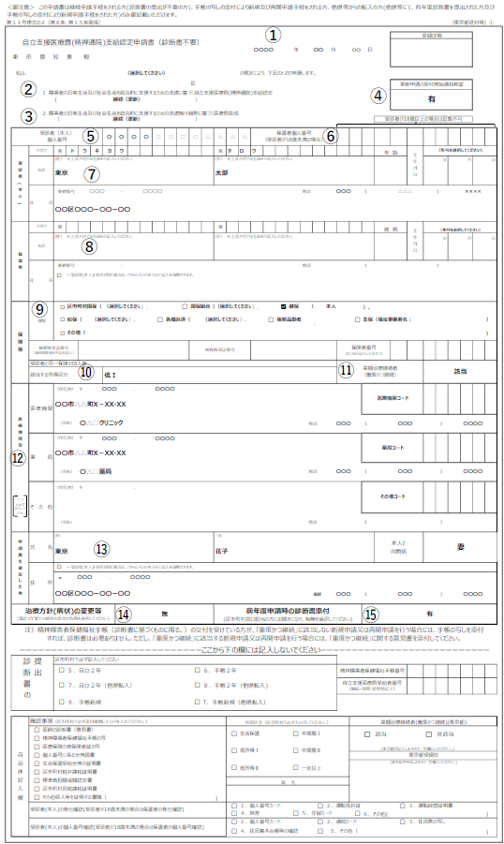
①この申請書を記載した日付をお書きください。
② 申請する項目を選択してください。詳しくは区市町村の窓口担当者にお聞きください。

③ 東京都医療費助成制度
低所得で医療保険が組合国保･健保･船保･各種共済･後期高齢者で申請される方は選択してください。

④ 更新申請の受付開始時期について、書面での受診者（本人）宛てのお知らせ通知を希望する場合には「有」を、お知らせ通知を希望しない場合には「無」を選択してください。（「有」を選択した場合は、自立支援医療費（精神通院）支給認定申請書も一緒にお送りします。）

⑤ 申請される方のマイナンバーの個人番号（12桁）を記入してください。

⑥ 受診者の方の年齢が18歳未満の場合は保護者の方の個人番号（12桁）も記入してください。

⑦ 申請される方のお名前、生年月日、住所を記入してください。

⑧ 受診者の方の年齢が１８歳未満の場合のみ記入してください。

⑨ 医療保険証の種類、記号、番号及び同じ保険に加入されている方のお名前を同一保険の加入者欄に記入してください。

⑩
所得区分欄がわからない場合は、区市町村窓口の担当者にお聞きになり、選択してください。

⑪
「該当」もしくは「非該当」どちらかを選択してください。

⑫
ご通院される医療機関等の住所、名称、電話番号、コードを記入してください。

⑮
区市町村窓口の担当の方に内容をご確認いただき、前回申請時の診断書添付の有無についてあてはまる方を選択してください。「有」になっていることをご確認ください。
⑭
最近１年間の治療方針(病状)の変更等についてあてはまる方を選択してください。
⑬ 申請書を提出された方のお名前を記入してください。（受診者ご本人様又は保護者が提出された場合は記入の必要はありません。）。

（Ｒ7.3） 1/5

